Видеоуроки по основным предметам школьной программы. Смотри и понимай.
Подробнее
Более 4000 видеоуроков
по школьной программе — в открытом доступе и без рекламы
- Ученикам
Посмотри видеоурок, чтобы лучше разобраться в теме или наверстать упущенное!

- Учителям
Посетите открытый урок опытного коллеги или используйте видео как дополнительный материал

- Директорам
Помогите учителю, заменяющему коллегу во время болезни
О проекте

Приложение для планшета
Образовательный портал InternetUrok.ru — это коллекция видеоуроков
по основным предметам школьной программы —
постоянно пополняемая, в открытом доступе и без рекламы.
Сейчас на сайте собраны все уроки естественно-научного цикла для 1–11 классов и приблизительно половина уроков по гуманитарным дисциплинам.
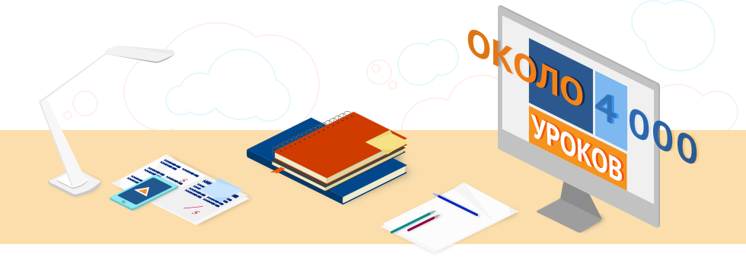
Мы — частная компания и не получаем денег от государства, поэтому создаем уроки с той скоростью, с которой позволяют наши ресурсы. Создание урока — это сложный процесс, каждая стадия которого (включая работу самого учителя) требует финансовых затрат. В данный момент проект финансируется автором идеи Лазаревым М.И. За 3 года мы сняли 4 000 уроков и в ближайшем будущем планируем создать уроки по всем предметам школьной программы.
Более подробно о наших планах читайте в Манифесте проекта.
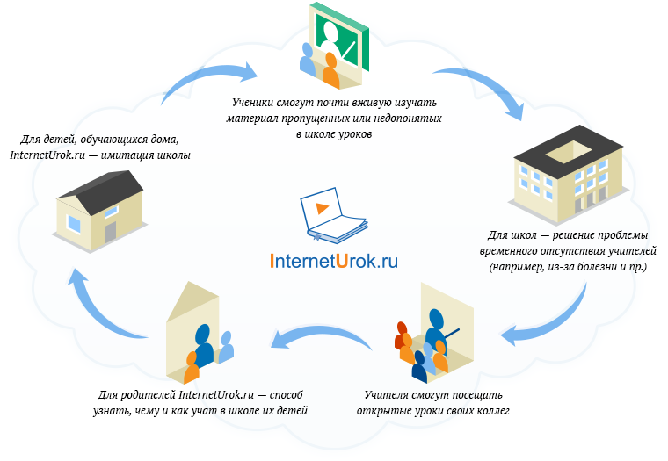
Проект InternetUrok.ru зарегистрирован в качестве электронного СМИ образовательной тематики.
При желании вы можете ознакомиться с Лицензией
Наш манифестОбразование — слишком важная вещь, чтобы полностью доверить его государству. Мы, группа граждан, озабоченных состоянием образования в России, начали действовать два года назад.
Результат — первый этап проекта — www.interneturok.ruИнтервью
с основателем проектаОтзывы пользователейМы и государство
InternetUrok.ru – полностью частная инициатива. Но мы будем рады сотрудничеству с организациями, которые готовы поддержать наш проект и понимают его социальную значимость.
Читать полностью
Контактная информация
Мы будем рады сотрудничеству с вами! Ваши вопросы и предложения присылайте на электронный адресinfo@univertv.ru
Адреса студий на карте
Руководство проектаПомощь проекту:
«Яндекс.Деньги» 41001128098136
© 2010-2013 ООО «Интерда»
Условия пользования сайтом

Мы в сети:

